企业知识库竞品调研与 Markdown 文档管理一期建议

报告日期：2026 年 9 月 8 日
官方资料初次查阅：2026 年 9 月 7 日
产品定位：企业 Agent 项目一期的文档管理模块。主线是把已有文档上传进来、转换成 Markdown，转换结果可以在线修改和维护；直接在库里新建 Markdown 是次要入口。
本报告重点看 Notion、Obsidian、飞书知识库、语雀、有道云笔记，另外参考 GitBook 的目录与版本设计。重点是从这些产品中提炼能降低使用门槛的做法，形成一期可验证的方向。

摘要
建议一期先验证“打开就能放资料，不用先想怎么分类”。 首页突出上传，系统提供清楚的默认归属；资料进入后可查看、修改保存，并通过最近资料和搜索找回，需要整理时再展开相关操作。
语雀的默认知识库与按需建库更符合我的个人习惯，是提出建议的主要体验线索；是否适合企业用户仍需验证。各产品值得借鉴的点及一期取舍集中见第 4.3 节。
按当前口述整理，一期主线是上传已有文档、转换为 Markdown、在线维护，Agent 接入与知识问答在后续阶段。转换后的 MD 作为维护正文，原文件保留为来源副本，核对时可查看；直接新建是次要入口。竞品的 MD 快捷输入、导入、导出和本地文件管理含义不同，不能用“支持 Markdown”推导出转换结果一致，具体区别见第 2.2 节。
建议用“上传 → 打开核对 → 修改保存 → 找回”验证完整体验，内容、保存和权限可靠性是支撑条件。建库、目录、历史恢复、回收站、导出及批量操作按实际需要选择，不一次展开全部能力。
本报告是基于口述整理、个人体验和官方资料形成的调研建议，尚无正式需求文档。本次汇报优先确认三件事：先服务谁、先解决哪种麻烦；首批资料的格式与规模；默认保存到哪里、谁能看。 具体问题见第 9.2 节，当前任务边界与证据口径见第 2 节。
建议汇报顺序：摘要 → 第 4.3 节的取舍 → 第 8.1 节的首页草案 → 第 9.2 节的待确认项。其余内容用于回答细节问题。

1. 个人使用感受
飞书和 Notion 的模板功能是我比较满意的，Obsidian“打开/创建今天的日记”这个入口我也很喜欢。它们都给了一个比较明确的开始方式，不需要面对一张空白页面，再想接下来应该做什么。补充体验语雀后，我个人更偏好它的笔记组织方式，操作感受也更顺手；这是主观体验，未做性能或效率对比。
但随着日常使用，我在飞书、Notion 和 Obsidian 中积累的笔记会慢慢变得杂乱，没有形成自己统一的分类方式。
以我自己的 Notion 为例，模型接入、问题记录、项目资料、各种提示词放在同一个列表里，没有按项目或主题统一分类。有事情要查询时，我通过搜索通常能很快找到；不满意的主要是打开列表时的观感，看起来没什么条理。
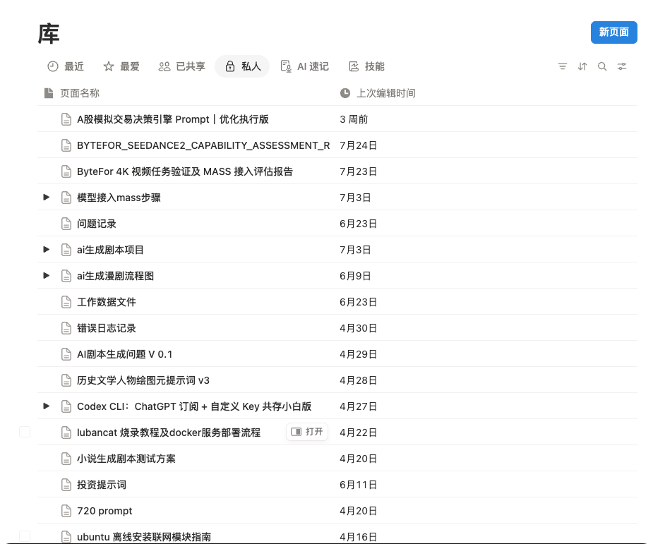
图 1：个人截图。展示的是我当前的笔记组织方式，不能据此判断 Notion 没有分类能力，也不能推导出它的搜索体验差。
语雀我用起来也觉得不错，尤其喜欢它对知识库和文档归属的处理。在我的实际使用中，新建文档如果没有选择知识库，就放在默认知识库里；需要分类时，我再主动新建知识库，按主题整理笔记。 这样可以先开始记录，不用每次都先决定放在哪一类；有了整理需要，也能自己逐步建立分类。
附录图 5 展示了我的默认知识库和自行建立的主题知识库，图 6 展示了“新建文档”“新建知识库”入口，以及列表中的文档归属。截图能说明这些入口和归属的呈现；“未选库时进入默认库”来自我的操作体验，静态截图本身不能验证完整的新建流程。
其他产品也有类似的组织和分类功能，只是语雀的这套笔记组织方式更符合我的使用习惯。这属于个人偏好，我代表不了企业用户，也代表不了领导的偏好。 是否适合本项目，还需要结合实际使用者和工作场景判断。
因此，我希望我们重点考虑三个问题：开始记录是不是方便，需要时能不能找到，平时打开知识库是否清楚、舒服。模板可以给起点，搜索可以帮助查找，目录和分组则可以改善浏览。它们解决的问题不完全相同。
我的倾向是：允许先记下来、先放进来，需要整理时再提供简单的移动和分组操作。不要为了让系统看起来“有结构”，要求每个人新建一篇文档前都填写项目、主题、标签等一堆信息。
以上是个人感受及由此提出的建议。转换准确性、保存可靠性、权限和历史恢复属于本项目的验证议题，个人反馈并未指出这些竞品存在相应故障。

2. 调研目标与范围

2.1 一期的主线和次线
主线，导入已有资料：打开资料页 → 按已确定的归属上传文件 → 转换成 MD → 检查结果 → 之后修改、保存和找回。
次线，直接写新资料：在默认位置或当前库新建文档 → 写内容 → 保存 → 之后查找、修改和复用。
默认归属尚待确认。原型先尝试减少“先建库、先选目录”的准备步骤，实际可见范围遵守已确定的权限。
转换后的 MD 要能修改和保存，让用户可以直接修正错字或转换问题。编辑器先服务于维护已有资料；新建空白文档作为次线评估，模板、工作日志入口及更完整的写作工具留待后续。
这次重点看：导入和新建是否容易理解；文档转换后是什么形态；目录、搜索和浏览如何配合；预览、编辑、保存、更新、删除是否符合预期；权限、来源、版本、导出是否足够清楚。
具体上传格式尚未最终确认。下文暂以 .md、.docx、.txt 作为建议基线，PDF、扫描件及其他格式单独讨论。这是范围建议，不代表团队已经承诺支持这些格式。

2.2 不要把几种“支持 Markdown”混为一谈
能力 | 实际含义 | 本项目需要确认的事
Markdown 快捷输入 | 输入符号后生成标题、列表等编辑器内容 | 不代表最终保存的是 MD 文件
导入 Markdown | 读取 .md 并放进产品 | 可能转换为产品自己的页面或文档模型
导出 Markdown | 把现有文档转换成 .md | 不代表所有组件、图片、评论和权限都能完整带走
原生 MD 文档管理 | 围绕 MD 正文读写、保存和维护 | 本项目应明确 MD、图片资源、版本之间的关系
上传原文件附件 | 文件被保存，可以预览或下载 | 不等于正文已转换成可编辑 MD

Notion 官方将导入描述为转换成页面；飞书区分上传 Word 文件和导入云文档；有道确认“Word 转笔记”，但未在该说明中承诺转成 MD。它们能帮助我们研究交互，却不能直接证明我们的转换要求已经被完整覆盖。N1、F1、Y1

2.3 产品分类与证据口径
分类 | 产品 | 对本项目的参考重点
团队 Wiki 与在线文档 | Notion、飞书、语雀 | 新建文档、模板、知识库目录、共享维护与权限
Markdown 笔记与个人资料管理 | Obsidian、有道云笔记 | 直接写 MD、轻量记录、文件夹、预览和保存
文档目录与版本维护补充 | GitBook | 长文阅读、目录结构、变更与内容可携带性

本次结合个人使用反馈、六张截图和官方资料，没有登录六个产品统一执行导入实验。操作路径主要来自官方文档；语雀开始页、新建文档默认归属等补充分别来自个人截图和操作反馈，不视为跨账号、跨版本验证。流程表仅展示典型路径，处理耗时、点击数和成功率没有实测。关于使用门槛的分析是设计判断，不是满意度或留存数据。
资料不足的内容明确写为待验证，不能视为功能不存在。滚动帮助、旧版说明、个人笔记产品与团队协作产品也分别注明，避免拼出一个实际不存在的“全功能版本”。

3. 各产品核心流程与取舍

3.1 Notion：写文档容易开始，组织方式需要按任务收敛
Notion 的参考价值首先在创建体验：新建页面后可以直接写，也可以用模板给内容一个起点。编辑器以内容块组织正文，支持 Markdown 快捷输入，但这不等于直接编辑一个本地 MD 文件。N2 我对模板的正面感受、对列表观感的意见属于个人体验，见正文图 1 和附录图 3。
导入方面，官方支持 Word .docx、TXT 和 Markdown；可批量选择，ZIP 可保留目录结构，结果转成 Notion 页面。Word 的评论、修订和复杂布局并不完整导入，合并单元格也可能失真。Markdown 的锚点和非标准扩展有兼容限制。导入后应校对内容，而不是只看文件是否出现在列表里。N1
日常通过页面层级组织，编辑器阅读和修改正文，删除后可恢复，历史版本保留时长依套餐而定。Wiki 还提供负责人和验证机制，页面与空间有访问设置。N3、N4、N5 非数据库页面可导出 MD，数据库主要导出 CSV，部分特殊块会变成 HTML；导出不等于原样复建整个工作空间。N6
建议借鉴 Notion 的模板起点和正文编辑方式。 对只想记录或维护资料的人，不必先介绍数据库、Wiki、Teamspace 等完整体系。我的列表没有统一分类，但搜索仍能满足查询，因此我们应验证轻量目录和浏览呈现，而不是假定每个人都需要复杂分类模型。

3.2 Obsidian：最直接的 Markdown 参考
Obsidian 创建或打开一个 Vault 后，就可以新建笔记；已有 MD 文件可拖进文件列表，或直接复制到本地目录。笔记主要使用本地 .md，文件夹即组织结构。官方 Importer 还提供需要单独安装的迁移入口；普通拖拽导入 MD 与其他格式的转换能力应分别核实。O1、O2、O3
阅读视图、Live Preview 和源码模式适合不同编辑习惯；文件可以重命名、移动、删除，Sync 服务另提供版本历史。搜索既能找正文，也能按路径等条件缩小范围。我们可以借鉴“同一份文档，读写方式可切换”，让用户始终知道改的是哪一篇。O4、O5、O6、O7
日记入口把新建、按日期命名和再次打开串成了一个动作，还可配合模板。O8 我喜欢的是入口直接、开始记录轻松。我们可以先做好“在当前位置新建文档”，是否增加工作日志快捷入口，等业务需求明确后再做。
Obsidian 的可携带性适合本项目，企业权限则不能直接照搬：官方 Sync 共享 Vault 说明中，协作者基本拥有与所有者相同的权限，邀请成员等操作由所有者管理；这一模式不能直接满足企业按库或按文档划分角色的需要。O9
建议借鉴文件归属、读写切换和快捷记录；插件、图谱、双链、Canvas 暂不纳入一期。 那些对重度笔记用户有价值，但不会自动让所有人的资料列表变清楚。

3.3 飞书：适合研究团队文档，但要分清导入结果
飞书可以在知识库中建页面、添加已有云文档，按页面树组织；新建文档可从空白或模板开始。我的模板截图里能直接看到会议记录、周报、待办等工作场景，用户比较容易判断选哪一类。F1、F2
一个和本项目很像的问题是：“上传文件”和“导入文档”有何区别。官方说明，上传 Word 保留其文件形态，导入则生成新的云文档；上传 .docx、.xlsx、.pptx 等文件时会提示可以导入为云文档，用户自己选“仅上传”还是“导入”。F1、F3
飞书官方帮助（2026 年 5 月 8 日更新）按导入位置列出了不同格式：选择“我的文档库或知识库”时，列表包括 Word、ZIP 等，未列出 .md；选择“文件夹”时，明确列出 .md、.markdown、.mark、.txt。这能确认该帮助所述入口存在格式差异，但不能据此断言所有 Markdown 迁入知识库的方式都必须绕行。ZIP 内的 MD 能否直接导入知识库、资源是否完整、同名如何处理，仍需账号实测。F3 对本项目的启发是：集中上传入口，明确已支持格式，避免让用户记忆不同位置的规则。
补查到的官方 2026 年 5 月说明已确认云文档可以通过“下载为 → Markdown”导出。图片和附件写入链接，评论不随正文导出；这不能解释成所有素材已经离线打包好。它也不能证明云文档内部原生保存为 MD。F4
组织方面，子页面列表支持列表或宫格呈现、排序和批量管理，而且只展示当前用户有权阅读的内容。知识库页面支持批量移动、删除，删除内容进入回收站；版本管理区分编辑与阅读权限，版本访问跟随源文档。F5、F6、F7
飞书值得借鉴的是工作场景模板、目录入口和可选的浏览方式。 模板作为后续创作参考，目录按整理需求提供。本项目的上传入口应清楚说明结果是可维护的文档，原文件在来源详情中查看，减少用户对附件、正文和归属关系的理解成本。

3.4 语雀：默认归属、按需建库与目录维护
语雀的官方帮助给出了较完整的迁入路径：工作台或知识库中选择“新建 → 导入”，选择目标库和文件格式，上传后查看结果。支持 Word、Markdown，以及包含 MD 与图片的 ZIP；状态区分等待、上传进度、处理、失败和成功。单篇文档支持导出 MD，但整库导出帮助主要说明 Lakebook/PDF，不能由此推断整库一键导出 MD。Q1
直接创作既可以从开始页“新建文档”进入，也可以在知识库内新建。我的开始页截图同时展示了“新建文档”和“新建知识库”；按我的使用体验，未选择知识库时，新文档会归入默认知识库，需要时再主动建库分类（见第 1 节及附录图 5、图 6）。这一默认归属行为来自个人反馈，未在不同账号或企业空间统一验证。
编辑器支持 Markdown 快捷输入，官网模板中心提供会议、周报、项目立项等起点。官方 Lakebook 格式说明中的正文包含 HTML/Lake，因此更准确的表述是“支持 MD 导入、快捷输入和导出”，不应称其所有文档都原生存为 MD。文档内插入 PDF/PPT 供预览，也不等于转换为 MD 正文。Q2、Q3、Q7、Q8
目录管理同样值得参考：可拖动层级与顺序、增加分组，在目录内新建子页，可单篇重命名，并批量移动、复制或删除文档；还可设置目录默认展开层级。删除文档可在库的回收站找回。公开范围与协作者权限分别设置，协作者区分阅读、编辑、管理。Q4、Q5、Q6
我喜欢的是“先有默认归属，需要时再主动建库和整理目录”的节奏：临时记录有地方放，按主题积累的资料也能逐步归类。其他产品同样有类似能力，这里的差异是个人使用感受，不能据此判断语雀最适合企业用户或领导。对本项目，可以借鉴明确的文档归属、按需建库和目录整理，再用目标用户的实际任务验证。 目录历史与正文版本应分开判断：所引帮助确认了目录历史恢复，正文历史的覆盖范围与当前规则仍待验证。
本节的格式、目录与维护能力主要来自仍可访问的官方帮助，相关页面多标注 2022—2024 年更新；知识库组织和开始页另补充了个人使用反馈与截图。官方资料调研通过浏览器只读完成，没有统一执行导入、导出和恢复实验；当前套餐差异、完整操作路径及正文历史恢复仍需验证。

3.5 有道云笔记：直接记录与文件夹管理，范围较贴近个人使用习惯
官方新建入口包含普通文档、Markdown 和脑图，也提供“Word 转笔记”。这里可以确认 Word 内容转成笔记，但不能写成自动转成 MD。普通笔记中的附件上传与正文转换也应分开。Y1、Y2
Markdown 帮助介绍分屏预览、语法工具栏和云端保存，并包含所见即所得、斜杠菜单等版本更新说明。不过页面混有 7.1.8 旧版内容，不能把其中截图当作本次验证过的当前界面。Mac 更新日志仍记录后续 MD 编辑增强。Y3、Y4
值得参考的近期组织能力包括文件夹置顶、目录展开收起、按创建或更新时间筛选，以及默认在当前文件夹搜索。它们分别帮助用户回到常用内容、缩小浏览和查找范围，不需要先建设复杂的分类体系。Y4
官方有历史版本、回收站和冲突笔记的说明。冲突可能需要人工比对处理，自动保存不能理解成自动解决多端覆盖；历史机制是否对各类 MD 笔记同等覆盖、导出资源是否完整仍待实测。个人分享说明也不足以证明完整企业角色、审计和来源 ACL 能力。Y5、Y6、Y7、Y8
有道的参考点是基础编辑工具、云端保存和简单的文件夹操作。 保存反馈是本项目据此提出的设计要求，尚未对其当前界面完成实测。由于本项目统一以可编辑 MD 为正文，用户无需先选择普通笔记、MD 笔记或脑图，入口可以更集中。

3.6 GitBook：补充参考目录阅读与版本，不作为一期建站目标
GitBook 可创建 Space，导入 Markdown/ZIP，再按页面层级编辑和维护；版本历史、回退和变更请求适合重要文档。现有资料经过整理后，目录和正文的关系清楚，适合操作手册等连续阅读任务。G1、G2、G3
编辑器使用结构化块，Git Sync 可以把内容维护到仓库中的 Markdown。官方也提醒特殊组件、嵌套块等不一定能完整迁移为标准 MD。普通编辑体验和内容导出能力必须分别看，不能将 Git 同步当成所有员工都会用的导出按钮。G4、G5
导入时默认开启的 AI 格式适配可以关闭。G1 对我们的企业资料，转换过程应优先保留原内容，不能把自动重写混进格式转换。目录和版本可以学；发布站点、Git 工作流和复杂组件一期不需要。

4. 横向对比

4.1 第一次怎样得到一篇可继续维护的文档
以下为已有账号、目标空间可访问时的典型路径示意，不含登录、客户端安装和处理等待。各产品对“创建”和“导入”的定义不同，本表不据此比较点击数、速度或易用性排名。
产品 | 导入已有资料（我们的主线） | 直接创建 | 主要理解成本
Notion | 选导入类型 → 上传 → 检查页面 | 新建页面 → 空白/模板写作 | 页面与数据库等概念；导入后是 Notion 页面
Obsidian | MD 放进 Vault → 检查 | 打开 Vault → 新建笔记 → 写作 | Vault 与本地目录；其他格式迁移需另选方式
飞书 | 选导入位置与格式 → 上传 → 检查云文档；文件夹入口明确支持 MD，知识库入口另核实 | 进入库/目标页 → 新建空白/模板 → 写作 | 上传附件、导入云文档和 Wiki 归属容易混淆；不同位置支持的格式不同
语雀 | 选择导入及目标 → 上传并处理 → 检查 | 开始页新建 → 写作；也可进入库内新建 | 个人体验：未选库时有默认归属，需要时再建库；默认规则及入口按账号核实（见第 1 节）
有道云笔记 | Word 转笔记 → 选文件 → 查看内容 | 新建时选 Markdown → 写作 | 普通笔记、MD 笔记和附件结果不同
GitBook | Space 导入 → 上传 → 检查整理 | 建/选 Space → 新建页面 → 写作 | 文档空间与后续发布/Git 体系，后两者不是写作必经步骤

创建与导入依据见 N1、N2、O1、O2、F1、F2、F3、Q1、Q2、Y1、G1。这里的终点是文档可以阅读和维护，不计算“上传后让 AI 使用”的阶段，那是下一阶段的事。

4.2 文档形态、日常维护和企业能力
产品 | MD 与转换的真实边界 | 组织与维护 | 权限、恢复及待验证点
Notion | Word/MD 转页面；支持导出 MD，不是本地 MD 原样读写 | 页面层级、块编辑；个人反馈搜索好用、列表观感可改善 | 页面/空间权限，历史与恢复依套餐；导出不完整保留全部专有结构 N1、N2、N3、N4、N5、N6
Obsidian | 原生本地 MD；任意 Office/PDF 自动转换未核实 | 文件夹、搜索、预览/源码、模板与日记 | Sync 历史为单独服务；共享 Vault 无细粒度权限 O1、O2、O3、O4、O5、O6、O7、O8、O9
飞书 | 上传附件与导入云文档不同；帮助仅在文件夹导入列表明确列出 MD；支持 MD 导出 | Wiki 树、子页面列表/宫格、模板、批量移动 | 文档和库权限；回收站、版本；ZIP 内 .md、图片导出后访问需验证 F1、F2、F3、F4、F5、F6、F7
语雀 | MD 导入/快捷输入/单篇导出；不能称原生 MD 库 | 默认归属与按需建库符合个人习惯（见第 1 节）；文档目录、分组、排序、批量管理 | 公开范围与协作者分开；回收站、目录历史；正文历史当前规则待验证 Q1、Q2、Q3、Q4、Q5、Q6
有道云笔记 | 可建 MD；Word 转笔记不等于转 MD | 文件夹、置顶、范围搜索、编辑与预览 | 有历史/回收站说明；MD 覆盖、企业权限和导出资源完整性待验证 Y1、Y2、Y3、Y4、Y5、Y6、Y7、Y8
GitBook | 编辑器为结构化块；可通过 Git Sync 维护 MD | 页面目录、编辑、变更请求与版本回退 | 共享/发布权限需按场景另测；复杂组件迁移有损失 G1、G2、G3、G4、G5

表格用于识别参考设计；导入后的文档形态、历史覆盖范围和恢复方式需要分别判断。

4.3 各家好用的点，如何转成一期取舍
下表是基于前述证据提出的设计选择，其中语雀默认归属来自个人体验。优先级围绕当前“导入已有资料”的主线确定。
参考产品 | 值得借鉴的点 | 对本项目的价值判断 | 一期取舍
语雀 | 默认归属、需要时再建库整理 | 先开始记录或放资料，减少分类前置选择 | 优先验证这一体验方向；默认位置与权限需另定，按需建库作为候选
Obsidian | 同一份文档读写切换 | 核对和修改围绕同一篇文档完成 | 配合主线保留阅读与编辑；源码入口按需评估
有道云笔记 | 基础编辑工具、云端保存、文件夹范围搜索 | 降低修改成本，帮助持续维护与找回 | 支撑主线，并补充清楚的保存状态；搜索范围待定
飞书 | 目录、浏览方式和工作场景模板 | 整理与浏览有明确入口，创作时有起点 | 目录按需展开；多种视图、模板和批量整理后续评估
Notion | 空白页与模板起点 | 减少直接创作时面对空白页的犹豫 | 空白新建作为次线；模板暂缓
GitBook | 目录阅读、版本维护 | 便于连续阅读和维护重要文档 | 长文大纲按内容需要展示；完整版本流程另行确认

选择“先放资料”的原因是：它同时贴近领导提出的降低门槛目标、一期导入已有资料的定位，以及个人对语雀默认归属的正面反馈。这仍是假设：如果首批用户最困扰的是找不到资料或转完还要大量修复，就应按任务验证结果调整优先点。

5. 使用门槛与潜在阻力
以下分析结合公开功能边界和个人体验，用于提出验证假设；尚未通过统一用户实验确认其普遍性。
入口给了太多类型，用户却不清楚差别。 空白文档、Markdown、附件、数据库、脑图各有用途，但选择发生在开始写之前，会打断一个简单任务。我们已明确以 MD 为正文形式，主入口只需“上传文档”和“新建文档”，格式细节可以交给系统处理。
能导入不代表愿意迁入。 资料转过来后若需要逐页修表格、补图片、找缺失段落，用户可能继续使用原工具。Notion 的导入限制、语雀的 MD 图片打包路径、飞书导出的资源链接说明，都提醒我们把内容和附件一起检查。N1、Q1、F4 转换耗时只是一个因素，转换后的修复工作同样重要。
有分类功能，不等于用户会坚持分类。 我在 Notion 中遇到的是查询能完成、列表观感不理想；语雀的默认归属和按需建库则更符合我的习惯。这个反馈说明我更愿意在需要时主动整理，不能推导出所有用户都偏好同一种分类方式。强制标签未必解决这个问题，还可能让记录变慢。目录、最近使用和置顶可以先服务于已有习惯，暂不要求用户设计自己的知识管理体系。
自动保存如果说不清状态，反而让人担心丢内容。 有道的冲突笔记帮助说明，云端保存也会遇到冲突处理。Y7 我们要让用户知道现在保存到了哪里、失败时怎么办，不能用一个短暂的成功提示代替刷新重开后的可靠性。
格式支持越多，用户越难知道哪些内容能留下。 普通段落、表格、嵌入组件、数据库视图不是同一种内容。为了方便未来导出成 MD，一期应把支持的内容范围讲清楚，避免编辑时允许任意复杂组件，导出时又默默丢掉。
维护动作和权限后果不清楚，会让用户不敢整理。 移动文档是否改变访问范围、删除父目录是否连带子文档、恢复后链接是否还有效，都影响使用信心。飞书批量操作和语雀目录、回收站帮助提供了可检查的操作语义。F6、Q4、Q5 我们应先把这些基础动作做可靠，再扩展复杂组织功能。

6. 对本项目的设计启发

6.1 把 MD 作为统一正文，给用户一个文档编辑体验
“统一 MD”是内容管理约束，不需要变成语法考试。普通用户可以通过标题、列表、表格、图片等基础工具改正文，界面提供阅读预览；熟悉 MD 的人可以切换源码。两种方式操作的是同一份正文，不能各自保存一套逐渐不一致的内容。
一期编辑器先做到：常见修改不要求用户学习 MD 语法，保存后重开内容一致。优先复用现有编辑器的基础格式工具和阅读能力；源码、分屏与更多编辑模式按实际需求评估，避免在默认界面同时呈现多种模式。
转换后的 MD 是后续维护正文，原上传文件作为来源副本保留。用户在库内修改 MD，不默认回写原 Word，也不在下次重新转换时覆盖掉在线修改。来源、正文和新版本要有明确关系。

6.2 让组织方式帮忙，别让它成为负担
建议首次进入直接看到上传入口，使用清楚的默认归属，减少先建库、选目录或填标签的步骤。进入已有库或目录后，则沿用当前位置；从库首页操作时放在该库根目录。用户需要整理时，再展开改名、移动、新建库或目录等入口，具体能力按版本确认。
语雀的个人使用体验提示我们关注“默认归属清楚、需要时再整理”。本项目可据此验证：用户是否知道文档保存在哪，是否能顺手新建知识库或整理目录。是否另设默认知识库，需要结合实际入口和权限模型确认；默认知识库与当前库的根目录是不同层级的概念，不因个人偏好直接增加一期要求。
首页优先呈现上传、搜索和最近资料；目录在用户主动整理时再展示。搜索应说明是在当前库还是当前用户有权访问的资料中查找；标题与正文搜索作为主线配套建议，具体范围待确认。常用置顶、复杂分组和多个分类维度按实际需求评估。
一期以导入为主，直接新建可复用编辑器，保留一个轻量空白入口。模板待直接创作需求明确后再评估，例如会议记录、操作步骤和项目说明；日记入口的启发可以用于快捷新建和合理默认标题，日历与连续打卡暂不纳入。

6.3 转换时告诉用户保留了什么、哪里需要检查
来源类型 | 建议处理方式 | 必须检查的内容 | 本期范围建议
.md | 读取并保留正文，校验编码和资源引用 | 标题、代码、表格、双链等扩展、相对图片 | 核心
.docx | 转为 MD，保留原 Word | 标题层级、列表、图片、普通表格；复杂布局、合并单元格、批注修订单列限制 | 建议优先，待确认
.txt | 按文本转成 MD 文档，不随意改写 | 编码、换行、空内容 | 建议优先，待确认
可复制文字的 PDF | 如有需求，单独验证提取和转换 | 阅读顺序、页眉页脚、表格、跨页段落 | 待确认，不默认纳入
扫描 PDF、图片 | 需要 OCR 及结果校对 | 识别错误、顺序、表格和图中信息 | 待确认，不能等同普通 PDF
PPT、Excel、复杂嵌入文档 | 先确定哪些内容要转为正文，哪些作为附件保留 | 幻灯片布局、公式、图表、多个工作表 | 暂不承诺全量转换

此表是本项目设计建议，不是竞品支持格式汇总。转换可保留内容结构，不承诺像素级还原 Word/PDF 排版。应以完整阅读和继续编辑为验收目标，明确不可表达的内容及其处理方式。
图片需要随正文持久保存或关联可控资源。源文档链接可能要求登录或会失效，不能只复制一个地址就认为图片已经迁入。若本期提供带资源导出，文档应能获得 MD 与资源包；源文件、图片和导出包与正文遵守相应访问权限。

7. 一期功能优先级

7.1 先验证主线，再确认配套能力
下面区分体验重点、共同底线和候选能力，供范围与工期评估使用。候选能力经业务确认和工期评估后，再纳入一期交付与验收。
层次 | 能力 | 建议做到什么程度
优先验证的体验点 | 少做上传前的准备 | 打开就知道怎么上传；默认位置与可见范围清楚；不强制先设计分类
主线 | 上传与转换 | 先支持已确认格式的单文件流程；批量规模与重试方式另行确认
主线 | 阅读、核对与修改 | 转换后正文可读可改；需要核对时可查看来源，损失和失败有可理解提示
主线 | 保存后能继续使用 | 保存成功可验证；重新打开内容一致；通过最近资料和约定范围的搜索找回
共同底线 | 状态与内容可靠 | 不虚报上传或保存成功；不静默丢文、覆盖在线修改；失败时说明下一步
共同底线 | 权限一致 | 按确定的可见范围访问；正文及实际提供的搜索、来源、历史、附件、下载入口执行一致权限
配套候选 | 来源与时间信息 | 说明原文件、上传/修改人与相关时间，细节按需打开
按范围确认 | 建库与目录 | 需要时创建、改名和移动；默认库、库内目录及跨库移动分别确认
按范围确认 | 版本、删除与恢复 | 若本期提供，则明确历史、同名更新、删除影响和恢复行为；不能误覆盖或扩大权限
按范围确认 | MD 导出 | 确认单篇是否本期；承诺导出资源时检查图片可携带性
次线 | 新建空白文档 | 可与已有编辑器一起评估，入口较轻，不抢上传主线
后续按需 | 模板、置顶、批量整理、写作与协作增强 | 根据真实使用频率逐步增加

编辑能力服务于修正转换结果，不要求一期重做完整的写作工具。界面精简通过减少前置选择、按任务展示信息实现，保存可靠性与已确定权限不能因隐藏入口而省略。

7.2 由系统处理、按需查看的信息
以下为涉及相应能力时的处理建议，不要求一期新增完整的高级设置后台。可用固定规则或现有管理能力满足的内容，不增加普通用户的配置步骤。
规则或信息 | 建议处理方式 | 适用时机
转换器、格式映射、标题识别规则 | 按来源格式采用既定规则 | 维护者处理转换错误时
编码、扩展语法兼容、资源路径规则 | 自动识别，异常时给可执行提示 | 技术维护者排查特定文件时
批量任务、重试和详细日志 | 普通用户看逐文件状态和重试 | 管理员处理服务异常时
MD 导出资源命名、元数据映射 | 使用一致默认值 | 需要迁移到其他工具时
自定义模板字段、复杂属性和视图 | 默认不要求填写 | 已有稳定管理规范的团队
历史保留、回收站期限、审计策略 | 由管理员统一设置并向用户说明 | 企业管理者按现有规则配置

信息按任务呈现：首页突出上传、搜索和最近资料；文档页突出正文，编辑时明确保存状态；上传或移动时说明目标位置与可见范围。来源、详细时间和已提供的历史版本按需查看，转换异常及时提示。RAG 参数不进入一期页面或验收范围。

7.3 暂时不建议开发
功能 | 推迟原因
RAG 参数后台、知识召回测试、Agent 绑定及试问 | 与当前静态文档管理定位不符
大型模板市场、付费模板与社区分发 | 先用少量样例验证创作需求
自动分类并搬移所有文档 | 目前反馈是浏览观感；先验证可选分组，避免误分类后的修正工作
图谱、双链体系、Canvas、插件市场 | 增加知识管理方法和维护对象，不是完成主线流程的必要条件
未确认格式的 OCR、多模态或 Office 全量无损转换 | 转换质量需要逐类型验证，不能用“支持上传”代替
数据库视图、复杂表单、看板和公式系统 | 会使统一 MD 的内容边界越来越难解释
双向同步全部外部平台、Git 工作流、文档建站 | 涉及同步冲突、格式映射与额外维护流程
完整审批编排、任意多层 ACL 编辑器 | 先沿用既有权限和审批要求，不新建通用治理平台
自动摘要、自动扩写、自动生成知识卡片 | 先保证原文可编辑、可保存、可查找，后续按需求增加

8. 推荐页面与用户操作流程
以下为本项目页面草案，尚未开发验证。核心用于讨论上传与维护体验；新建、目录、历史、删除恢复、导出及批量任务等仅在纳入本期范围后启用，图中的“更多”菜单也相应精简。

8.1 首次进入：先把资料放进来
这版首页用于验证“打开就能放资料”的建议。示例名称“资料库”、默认位置“我的资料”和“仅自己可见”均为原型假设，实际归属与权限待确认。
资料库 头像

把资料放进来
拖入文件，或点击上传
处理完成后即可查看和修改
[上传资料]
保存到：我的资料 · 仅自己可见

搜索你的资料……

最近资料 新建空白文档
项目启动说明 今天 10:32 ⋯
本周会议记录 今天 09:20 ⋯
环境配置指南 昨天 16:10 ⋯
接口交付清单 正在转换…
上传是主要动作，搜索和列表承接后续找回。单篇文档的移动、分类和更多操作按需展开；需要管理多个库或目录时再进入整理视图，不在首次进入时铺开多层目录和知识库卡片墙。
“最近资料”只是查看同一批文档的方式，不产生副本。列表保留标题、必要状态和最近修改时间；来源、版本和权限细节在有关操作处查看。正常文档不用长期显示醒目的“转换成功”。
已有库的使用者从库内或目录进入时，上传仍沿用当前位置。默认库与当前目录的行为都应让用户理解，不能为了少一步操作而保存到意料之外的共享范围。
原型展示以本节首页为主，必要时补充处理中状态和文档编辑页；少量对比版本尽量只调整一个主要因素。原型观察方法见第 9.1 节。

8.2 文档页面
项目资料 / 操作手册 / 环境配置

环境配置
最近修改：今天 10:32 · 张三 已保存 [编辑] [更多]

文内大纲 正文
1. 准备条件 环境配置
2. 操作步骤 ……
3. 常见问题

更多：来源文件 / 历史版本 / 导出 Markdown / 权限 / 删除
库目录回答“这篇文档在哪里”，文内大纲回答“这一段在哪里”，应明显区分。阅读时先看到正文，编辑时出现基础格式工具；源码和分屏预览作为可选模式。
建议保存反馈采用“保存中 → 已保存”；原型按自动保存设计，实际保存方式排期前确认。失败时保留内容并提供重试。显示“已保存”前必须确认保存成功。断网、切换页面、关闭后重开以及多人编辑的覆盖问题，都需要实际验证；不能只依靠自动保存的动画。
来源详情展示：由哪个原文件转换、谁上传、何时转换；直接新建的文档标明创建方式即可。原文件修改时间未知时不拿上传时间代替。正文修改时间、转换时间和历史版本时间分别记录，界面默认显示与用户当前动作最相关的那个。

8.3 上传与转换
1. 在首页或当前知识库、目录点击“上传文档”，选择已支持格式；已有默认归属时不重复要求分类。界面直接列明格式、限制、保存位置和可见范围。
2. 上传和转换显示真实状态，完成后可打开，失败后可查看原因并重试。若支持批量，则逐文件处理。文件上传完成并由服务接收后，建议转换任务可在切页后继续；上传未完成时，应提示离开可能中断，具体续传能力另行确认。
3. 检测到格式损失时说明问题，能定位时给出位置，例如“表格含合并单元格，请检查第 2 节”。自动检测覆盖范围须另行验证。需要核对时可查看原文件与 MD 正文，修正后继续维护。
转换顺利的普通文件不需要每篇强制审核；出现不能表达或疑似缺失的内容时才引导检查。无法读取正文的文件不得显示为“MD 导入成功”，仅保留原附件也应明确说明。
状态语义建议为：等待、上传中、转换中、已完成、完成但有内容需检查、失败。不要用上传进度替代整个转换进度；无法估计剩余时间时不显示虚假的完成百分比。

8.4 编辑与直接创建
编辑的主要场景是修正转换结果：打开文档 → 编辑 → 改正文 → 保存。若纳入直接新建，则从默认位置或当前目录新建 → 输入标题和正文 → 保存。两种方式复用同一个编辑器。
新建时只给空白文档一个入口，模板一期不做；不要求先填写标签。首次创建时说明继承的可见范围和保存后的阅读权限。普通文档保存即形成当前内容，不默认增加发布/审核流程；已有业务审批要求时另行遵守。
再次打开后在同一条目继续编辑，标题变化不新建副本。若提供历史版本，正文更新与历史恢复应留有可追查记录。若允许多人编辑，采用编辑锁或版本冲突保护等方式，避免静默覆盖其他人的保存结果；具体方式按协作需求与实现条件确认，完整实时协同另行评估。

8.5 更新、移动、删除与导出
操作 | 建议行为
修改正文 | 编辑当前文档并保存；历史查看与恢复按范围启用
重新上传原文件 | 明确选择“更新此文档”或“另存为新文档”；提示可能覆盖在线修改，转换成功前保留原内容
同名文件上传 | 不按名字静默覆盖；让用户明确区分已有文档和新文档
改名/库内移动 | 保持文档身份和已有链接可用，不产生重复版本树
跨库移动 | 先显示目标库的访问范围，检查操作权限，避免无提示扩大共享
删除目录 | 明确包含哪些子文档、是否一起删除；说明能否恢复及保留期限
恢复文档 | 恢复内容与合理位置，按当前权限校验，不自动复活已撤销授权
导出 MD | 导出当前保存版本；附带资源时提供可携带包，注明不包含的评论、历史或其他信息

后续如需接入 Agent，已有文档 ID、版本、来源、权限和更新时间可以继续使用。当前页面不必提前出现“索引状态”“供某 Agent 使用”等操作。

9. 原型验证与提测建议

9.1 先验证上手体验，再验证主线可靠性
准备一组可用于测试的虚构文件，覆盖中文标题、段落、列表、表格、代码、图片、相对链接、同名文件、空文件和异常编码。Word 等格式只按最终确认范围加入。下表为候选验收任务；批量、目录、历史、删除恢复和导出等仅在本期提供时执行。
测试任务 | 应看到的结果
新用户首次进入 | 不讲解也能找到上传入口，理解默认位置和可见范围；不需要先建完整分类
上传并转换 | 结果是可编辑 MD；原附件与正文区别清楚
内容与图片核对 | 正文关键内容保留，缺图和不支持结构有明确提示
修改转换结果 | 改正文并保存后，重新打开看到的是改过的版本；原文件不变
直接新建一篇 MD（次线） | 标题、正文、基础格式可操作，保存后能重新打开并继续编辑
批量部分失败 | 成功项可用；失败项可单独重试，重复重试不创建多份文档
保存中断、刷新和断网 | 不虚报保存成功，未保存输入受到保护，恢复后可继续处理
两人同时修改 | 不静默覆盖，用户能保留并处理冲突内容
标题/正文搜索 | 能找标题和正文中的不同关键词；标明范围和命中位置
目录与浏览 | 新建归属合理，改名、拖动或移动可理解；列表观感单独收集反馈
历史恢复、同名更新 | 恢复内容可追查；同名上传不误覆盖；更新失败保留原文档
删除和恢复 | 子文档影响明确；回收站可找回；原链接行为可解释
权限验证 | 阅读者不能修改，未授权者不能通过搜索、历史、原附件或导出绕过限制
导出再打开 | 在本产品之外能读 MD，图片资源按承诺包含，不能只在当前登录会话可读

建议先邀请 3—5 位符合首批使用场景的员工进行小范围观察，给予任务但不先讲操作路径：“把这份资料放进来，改一处内容，离开后再次找到它”。可交互原型用于观察入口和归属理解，真实文件转换与保存可靠性要在可运行版本上验证。图片原型只能检查界面理解，不能证明任务已经完成。
观察点 | 记录方式 | 用于判断
能否独立开始 | 首次操作、求助位置、误点或退出原因 | 上传入口是否清楚，是否仍被分类选择阻挡
是否理解归属 | 操作后请用户说明“放在哪里、谁能看” | 默认归属是否降低门槛，是否造成共享误解
是否能继续维护 | 改动保存后离开，再次找到并确认改动 | 编辑、保存和找回是否形成完整流程
是否减少实际负担 | 记录有效操作时间、系统等待时间和人工修复内容；分别询问查找与浏览感受 | 麻烦主要来自入口、转换质量还是后续查找

若比较两个原型，保持资料、任务和主要布局一致，仅调整默认归属等一个主要因素。小样本用于发现问题并迭代，不据此宣称企业用户普遍偏好或提升了某个百分比。完成率及耗时目标应在拿到基线后约定。
本表是候选验收任务，尚未执行；先确认本期功能再选择用例。首次使用、上传打开、编辑保存与找回先行，其余按范围启用。本报告不提供竞品实际速度、转换正确率或用户完成率排名。

9.2 汇报需要确认的选择与实施顺序
建议先把“放入第一份资料”做得容易理解。 转换、编辑、保存与找回共同保证这次使用能够完成；建库、目录、历史、回收站和导出按需要增加。
本次汇报优先确认以下三组问题。表中的建议用于讨论，尚未替代业务决定。
需要确认 | 本报告的建议起点 | 对一期的影响
先服务谁，最想减少哪种麻烦 | 先选一类实际会上传资料的人，用一份真实工作资料验证“先放进来” | 决定优先改善上传、查找还是转换后修复，避免仅凭个人习惯定方向
首批资料是什么、规模多大 | 先验证 MD；DOCX、TXT 优先评估；确认单文件大小、首批篇数及是否必须批量 | 决定转换器、图片处理、等待反馈和批量能力的范围
默认保存到哪里，谁能看 | 有明确库或目录时沿用当前位置；全局入口的默认归属与可见范围单独确定 | 决定是否需要个人默认区、默认知识库，以及共享和移动的规则

排期前补充确认：是否多人编辑同一篇文档；编辑锁或冲突提示如何处理；是否已有必须沿用的审批要求；本期实际包含哪些管理操作。Agent 接入时间留待后续阶段讨论。
确认后按以下顺序推进：
1. 先验证上手假设。 用首页原型观察用户能否独立开始上传，并正确理解放在哪里、谁能看；若主要困难集中在查找或修复转换结果，调整体验优先点。
2. 打通已确认格式的维护流程。 上传后可打开、核对、修改保存和再次找回，内容与权限在各入口一致。
3. 按反馈选择配套能力。 建库目录、历史恢复、回收站、导出和批量操作逐项确认后排期。
范围需要收缩时，优先缩小支持格式与管理操作，保留已选主线的完整体验。本次建议最终要验证的是：用户能否自然地放入第一份资料，并愿意回来继续使用。

附录 A：证据范围与待验证项
2026 年 9 月 8 日重点复核了 Notion 导入（N1）、飞书本地导入与 MD 导出（F3、F4）、语雀导入导出（Q1）、有道 Markdown 指南（Y3）及 GitBook 导入（G1）的公开说明；Obsidian 共享权限链接改用当前帮助路径。其余条目沿用 9 月 7 日的查阅记录。公开资料复核不等同于当前账号、套餐和文件的实际操作验证。
产品 | 本次依据 | 尚需实际账号/文件验证
Notion | 当前官方帮助；个人模板与笔记截图 | Word/MD 复杂内容导入导出、套餐相关历史与权限
Obsidian | 官方帮助与核心功能说明；个人日记截图 | 非 MD 来源的具体迁移路径、扩展语法与资源可携带性
飞书 | 官方帮助和产品说明，含 2026-05 的本地文件导入格式说明和 MD 导出说明 | ZIP 内 .md 能否直接进知识库、复杂结构转换、资源链接离线可用性
语雀 | 当前官网所链接的帮助页，页面多标注 2022—2024 年；个人使用反馈、知识库页与开始页截图 | 默认归属在不同账号/企业空间的规则、当前套餐、正文历史恢复、导入重试/覆盖、转换质量
有道云笔记 | 官方帮助与 Mac 更新日志；部分帮助含旧版本说明 | 当前 UI、Word 转笔记实际格式、MD 历史/导出、企业权限
GitBook | 官方文档及 2026-07 内容迁移说明 | 复杂块与资源导出、实际维护和权限路径

有道云协作的权限、发布和版本说明未当作个人有道云笔记能力；语雀普通用户发布的文章未当作官方帮助；API 或命令行能力未直接当作普通用户界面。尚未核实不代表功能不存在。
本项目需确认的业务问题见第 9.2 节。报告中的范围建议不代替业务确认或实际测试结果。

附录 B：个人使用截图
图 1 见正文。以下截图用于说明模板、日记入口以及知识库组织与文档归属的体验来源，不证明所有用户的偏好或产品当前完整能力。

图 2：飞书模板入口
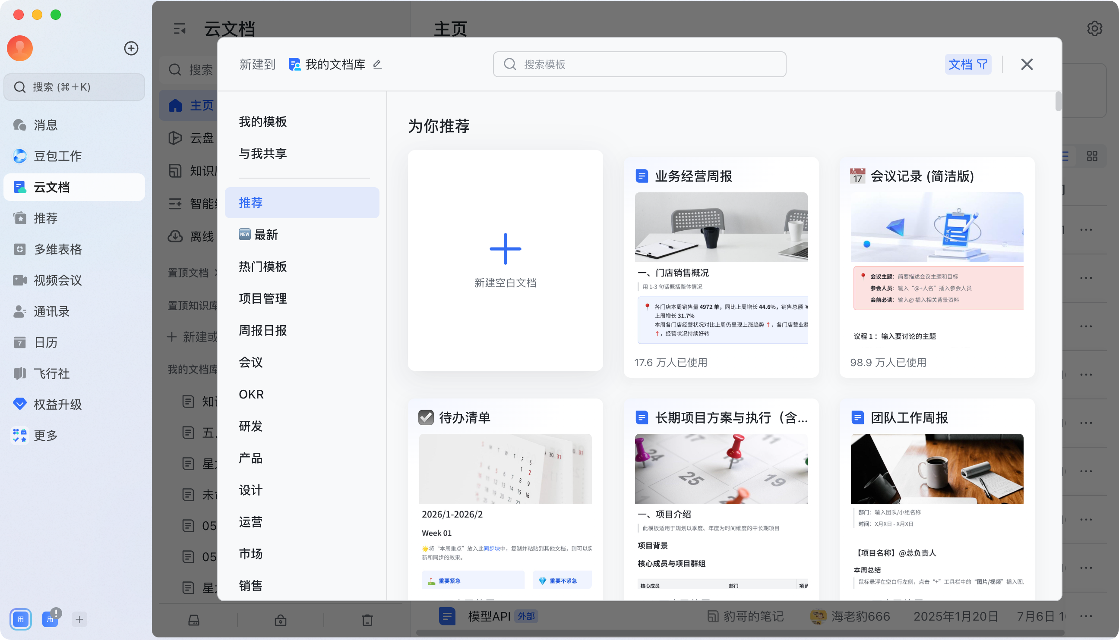

图 3：Notion 模板列表
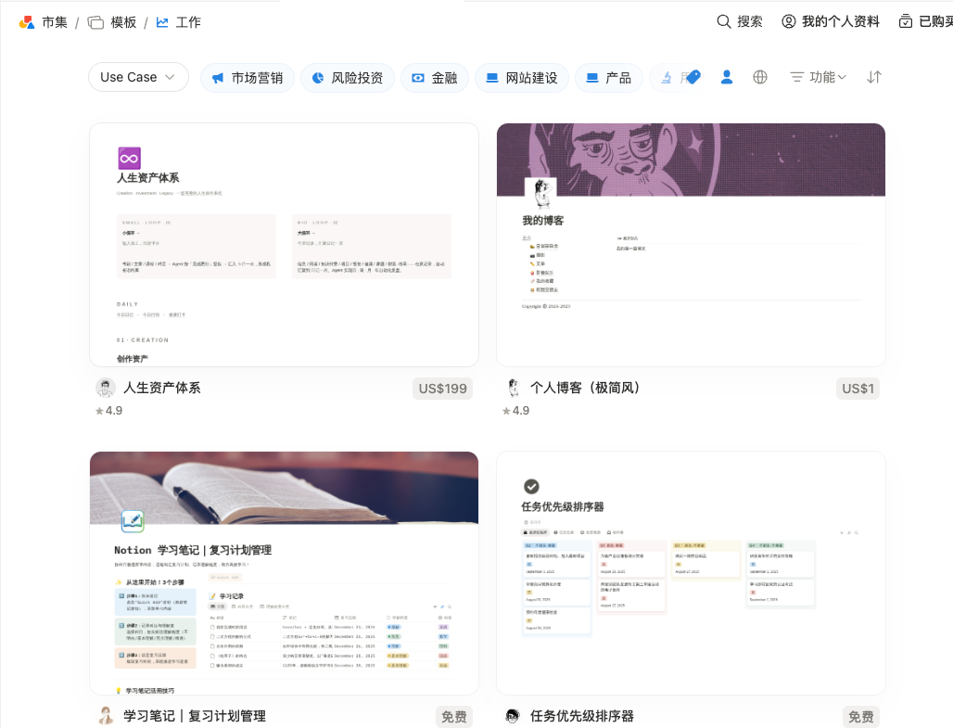

图 4：Obsidian 日记入口
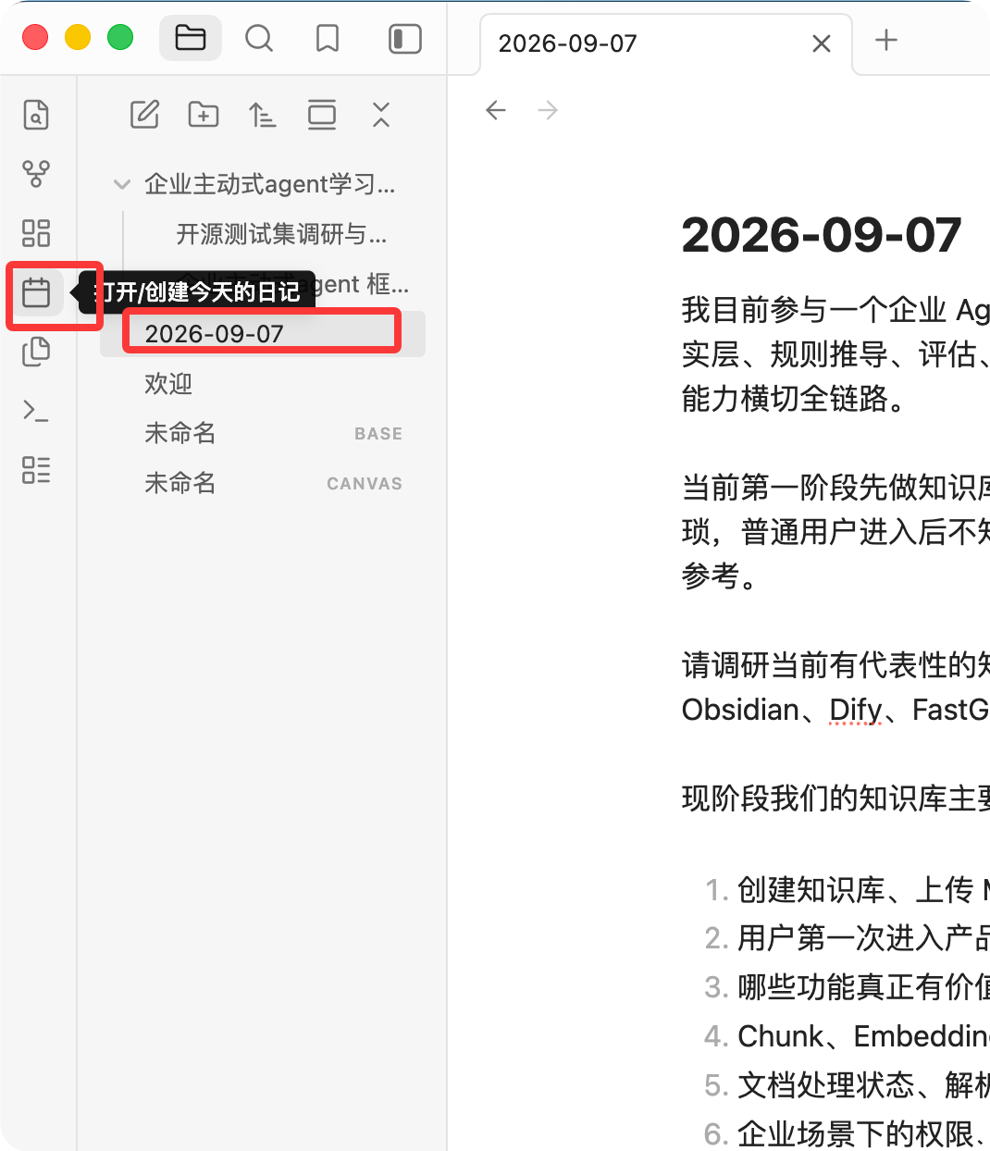

图 5：语雀知识库列表
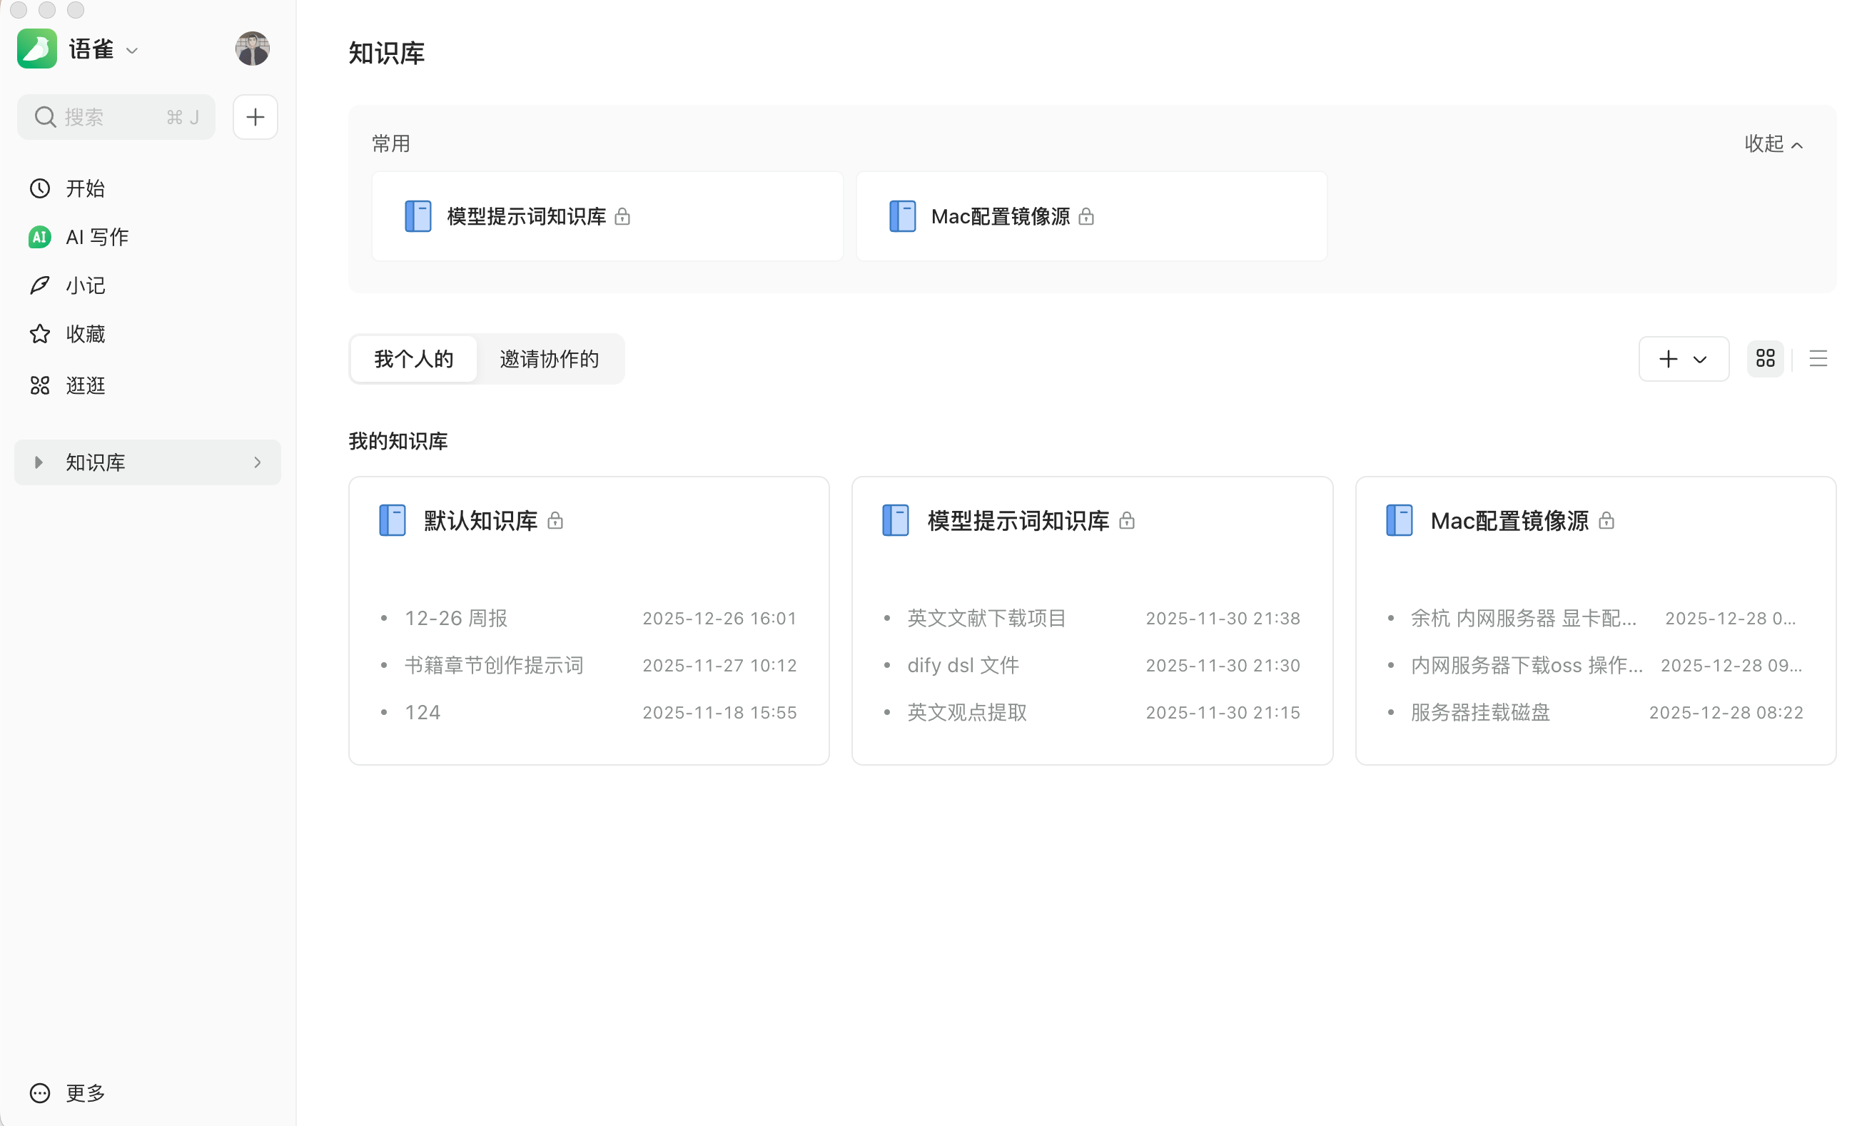
个人截图。可以看到“默认知识库”与自行建立的主题知识库，以及“常用”区域。这张图说明我的笔记如何按库组织；新建文档未选库时的归属规则来自个人操作反馈，不能只凭本图验证。

图 6：语雀开始页与文档归属
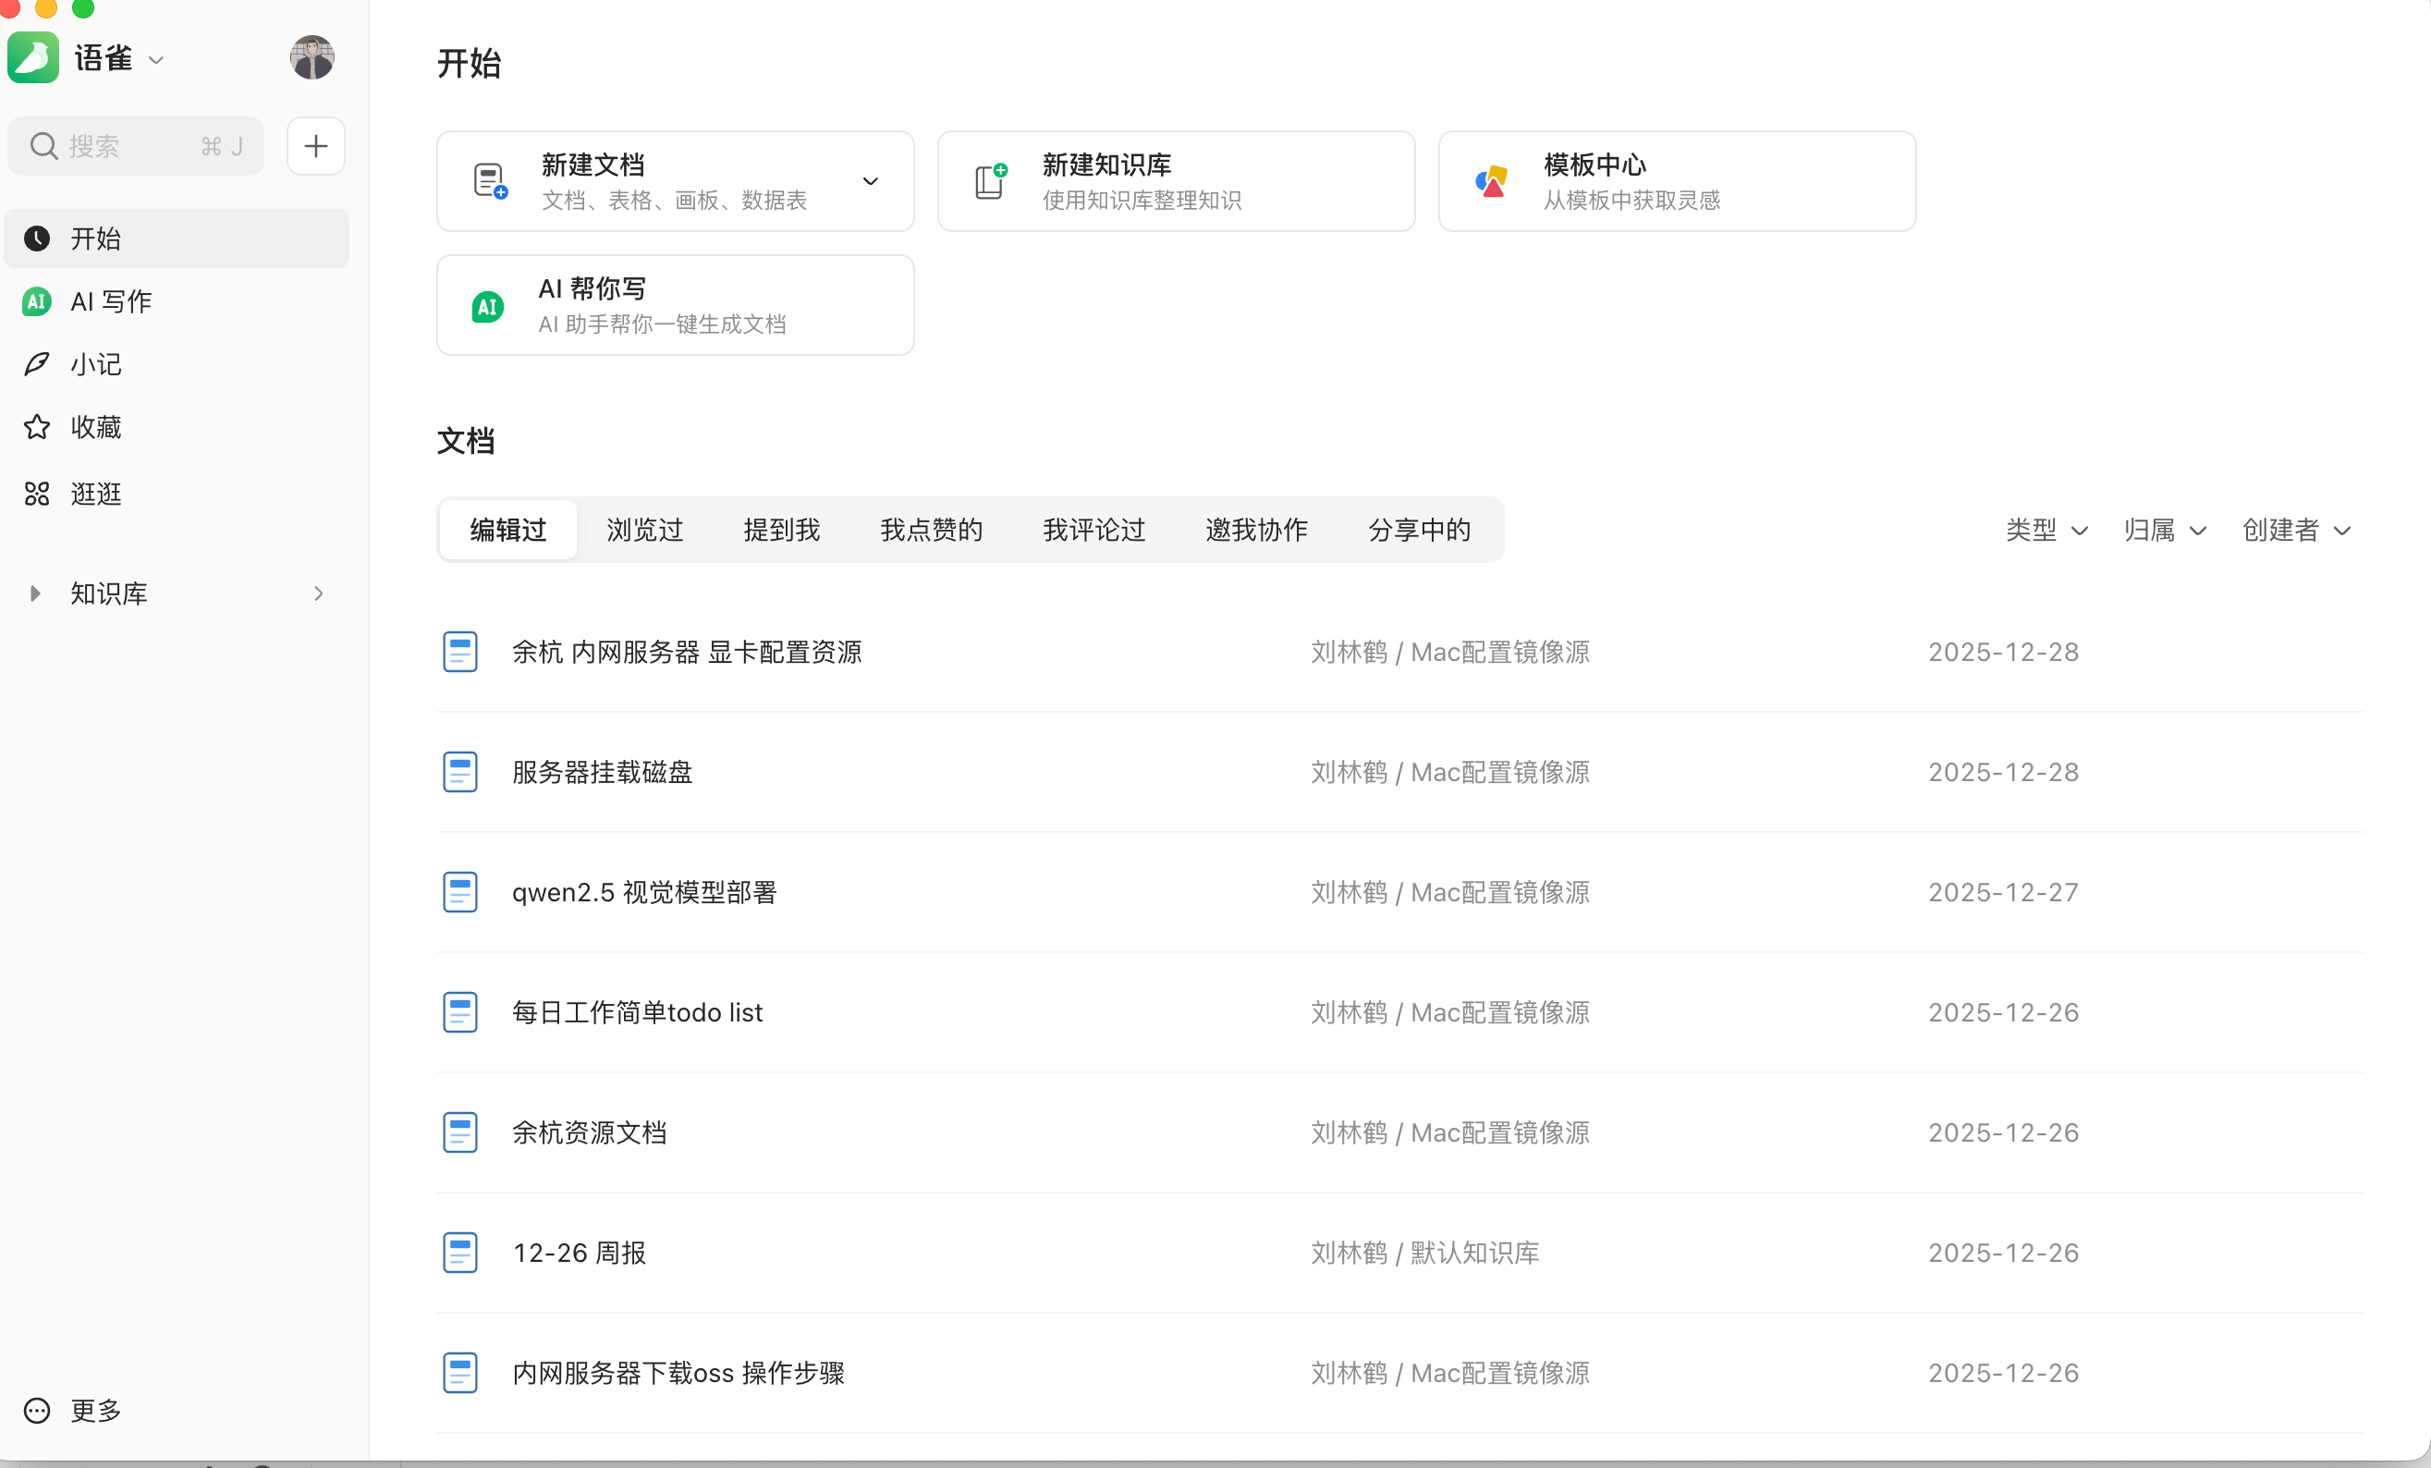
个人截图。开始页同时提供“新建文档”和“新建知识库”，下方列表显示文档所属知识库。我喜欢这种记录入口与归属信息的呈现，是否符合企业用户和领导的习惯仍需另行了解。

附录 C：官方资料索引
正文编号对应以下官方页面。较早的帮助仍可能适用，但本次只确认公开说明，不把帮助截图当作当前产品实测。
编号 | 官方资料 | 依据与边界
N1 | Notion：Import data into Notion | Word、TXT、MD 与 ZIP 导入及兼容限制
N2 | Notion：Writing & editing basics | 块编辑和 Markdown 快捷输入
N3 | Notion：Wikis & verified pages | Wiki、负责人和验证
N4 | Notion：Delete & restore content | 删除、恢复与历史
N5 | Notion：Sharing & permissions | 页面与空间访问
N6 | Notion：Export your content | MD/CSV 导出、特殊块及迁移边界

编号 | 官方资料 | 依据与边界
O1 | Obsidian：Create a vault | 创建或打开本地库
O2 | Obsidian：Import Markdown files | 直接导入 MD 与可选 Importer
O3 | Obsidian：Import notes | 格式迁移与本地 MD 定位
O4 | Obsidian：Views and editing mode | 阅读、Live Preview 与源码
O5 | Obsidian：Manage notes | 文件命名、移动和删除
O6 | Obsidian：Version history | Sync 历史能力
O7 | Obsidian：Search | 正文及范围搜索
O8 | Obsidian：Daily notes | 日期笔记、快捷入口与模板
O9 | Obsidian：Shared vault | 共享及细粒度权限边界
F1 | 飞书：云文档创建、协作与分享 | 官方文章；新建、模板，上传 Word 与导入云文档的区别
F2 | 飞书：知识库与知识管理 | 官方文章；建库、页面树与空间权限
F3 | 飞书：上传或导入本地文件和文件夹 | 帮助中心，2026-05-08 更新；上传与导入的区别；导入到“我的文档库/知识库”与“文件夹”支持的格式列表不同，.md 仅在文件夹一侧
F4 | 飞书：云文档支持导出 Markdown | 2026-05-27 官方说明；导出入口、图片附件链接、评论不导出
F5 | 飞书：使用子页面列表 | 列表/宫格、排序和权限内呈现；正文通过官方页面搜索索引读取
F6 | 飞书：批量操作知识库页面 | 移动、删除与回收站；正文通过官方页面搜索索引读取
F7 | 飞书：在文档中使用版本管理功能 | 已存版本、访问跟随源文档；正文通过官方页面搜索索引读取
Q1 | 语雀：如何导入导出知识库 | 2023-09 帮助；格式、状态、MD 与图片打包、导出范围
Q2 | 语雀：Markdown 语法 | 2023-03 帮助；快捷输入及 MD 导入
Q3 | 语雀：Lakebook 格式说明 | 2022-10 开发文档；格式边界，不用于推断 UI
Q4 | 语雀：如何编排目录 | 2023-09 帮助；分组、排序、批量操作、目录历史
Q5 | 语雀：知识库回收站 | 2023-03 帮助；恢复与彻底删除

编号 | 官方资料 | 依据与边界
Q6 | 语雀：知识库权限 | 2023-08 帮助；访问范围、协作者和继承
Q7 | 语雀：模板中心 | 当前官网展示；会议、周报、项目立项等模板
Q8 | 语雀：玩转语雀文档 | 2024-04 说明；插入预览不等于正文转换
Y1 | 有道云笔记：笔记创建 | 新建 MD 与 Word 转笔记
Y2 | 有道云笔记：普通笔记 | 普通笔记与附件能力
Y3 | 有道云笔记：Markdown 指南 | 工具栏、预览和保存；混有旧版 7.1.8 说明
Y4 | 有道云笔记：Mac 更新日志 | 8.2 系列记录的置顶、范围搜索、目录及 MD 增强；不代表各端同版
Y5 | 有道云笔记：笔记历史 | 历史查找；MD 类型覆盖及权益待验证
Y6 | 有道云笔记：笔记丢失 | 回收站找回说明
Y7 | 有道云笔记：出现冲突笔记 | 同步冲突与人工处理
Y8 | 有道云笔记：笔记分享 | 个人分享方式，不证明企业 ACL
G1 | GitBook：Import | Markdown/ZIP 导入及 AI 格式适配
G2 | GitBook：Content structure | Space 内页面与层级
G3 | GitBook：Version control | 历史、回退与变更
G4 | GitBook：Enabling GitHub Sync | MD 与仓库同步
G5 | GitBook：What to check before migrating off GitBook | 2026-07-20 官方文章；块模型与标准 MD 迁移边界

